**2019届经济学双学位/辅修（总体）毕业生去向统计结果**

# 一、总体情况

2019年国家发展研究院双学位/辅修项目有590名毕业生。截止2019年11月4日，共有587名毕业生填写毕业去向。校内学生共409人，校外学生共178人；双学位共554人，辅修共33人。

总体毕业去向情况如下图1所示。其中，继续升学共484人，工作共61人，待定共42人。

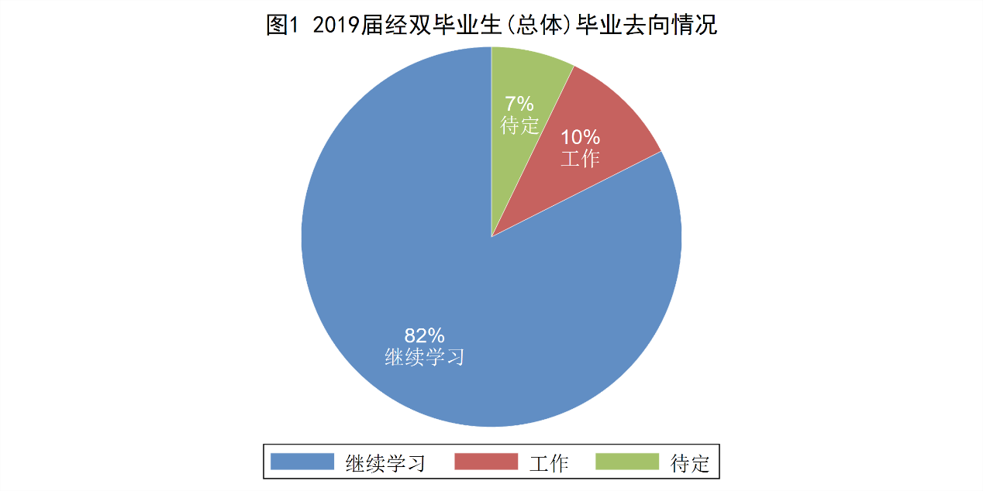

# 二、升学情况

## 2.1 继续学习专业统计

在继续学习的484名学生中，有192人升学至经管类专业，292人升学至非经管类专业。

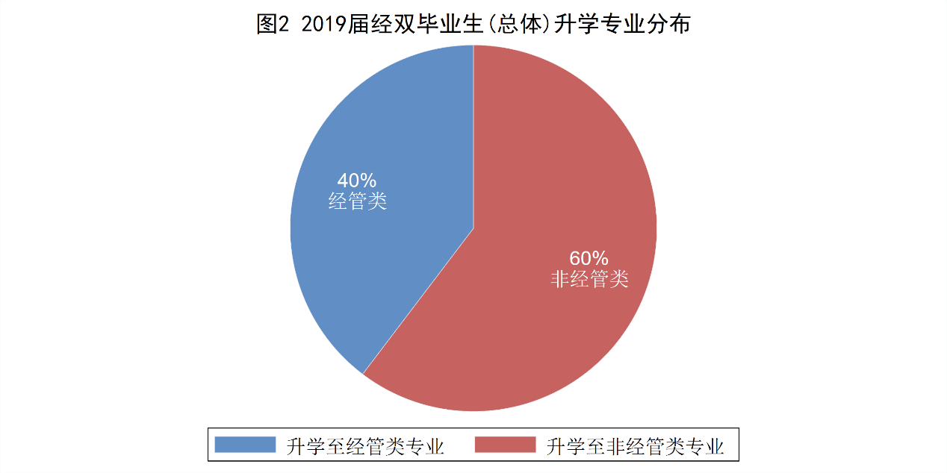

在192名升学至经管类专业的同学中，原专业为经管类专业有35人，由非经管专业转入经管类专业的有157人。

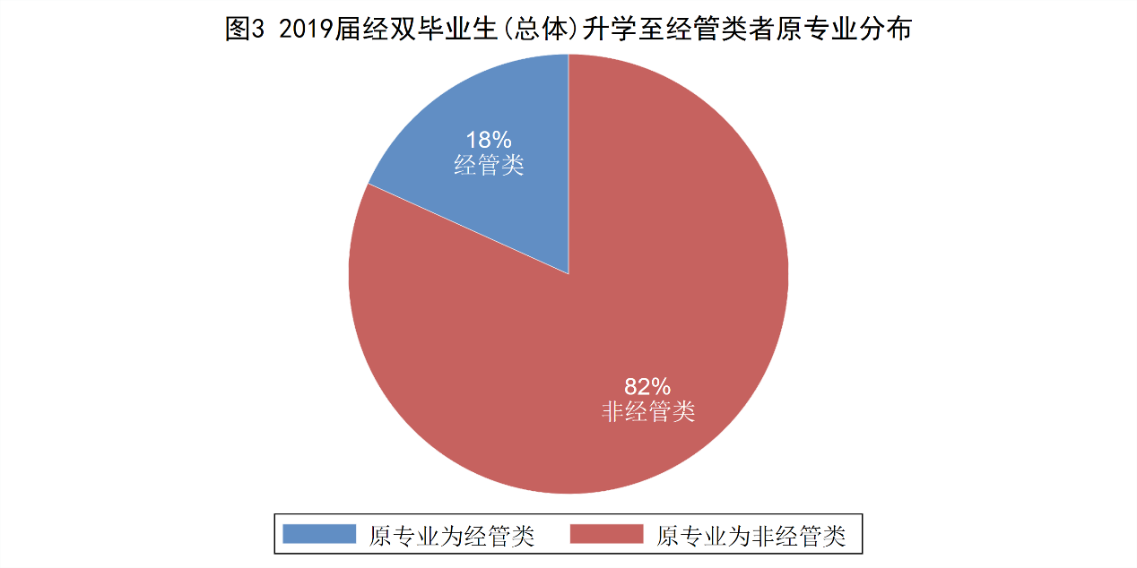

### 2.2.1国内升学情况统计

在继续学习的484名学生中，有334人升入国内大学，其中有123人升学至经管类专业，211人升学至非经管类专业。

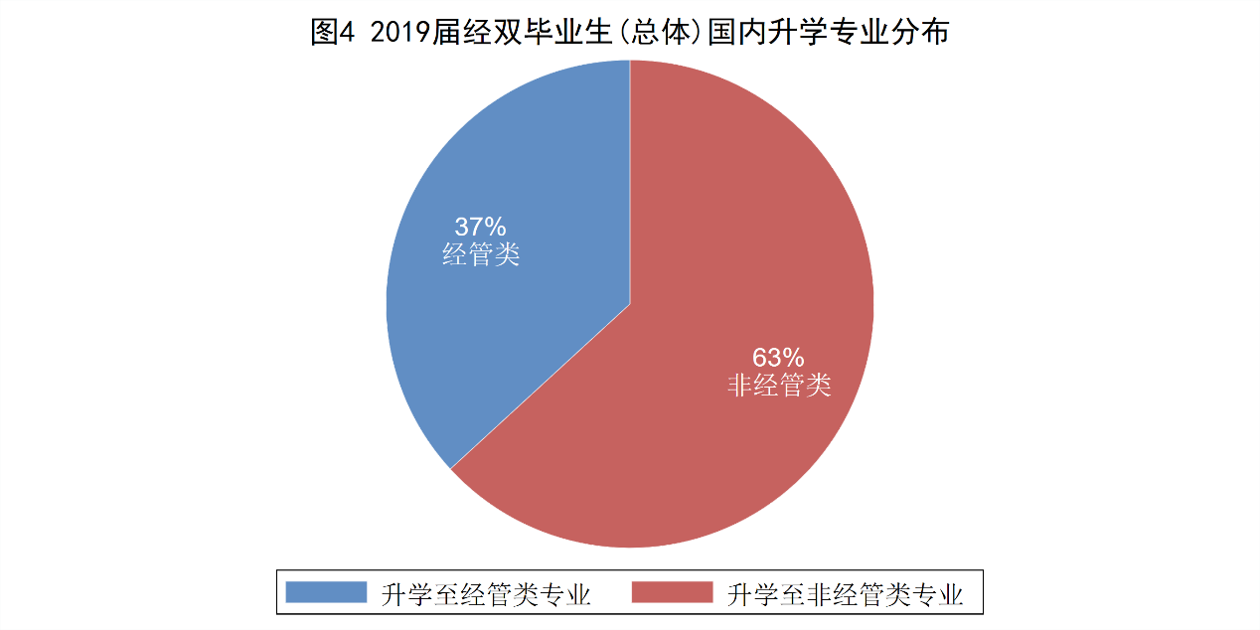

在123名就读经管类专业的同学中，原专业为经管类专业有25人，由非经管专业转入经管类专业的有98人。

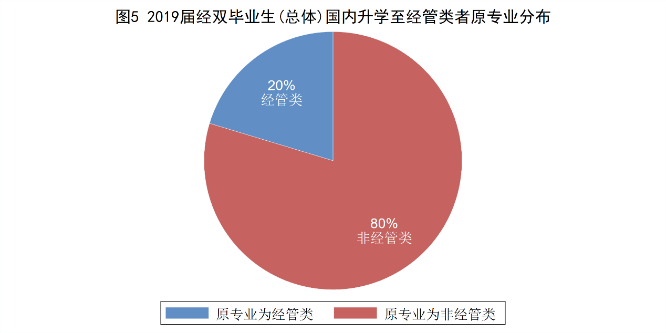

### 2.2.2国外升学情况统计

在继续学习的484名学生中，有150人升入国外大学，其中，有69人升学至经管类专业，81人升学至非经管类专业。

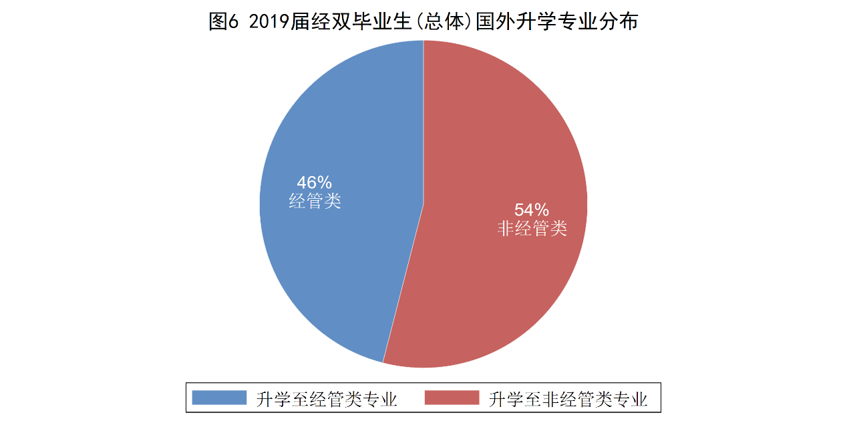

在69名就读经管类专业的同学中，原专业为经管类专业的有10人，由非经管专业转入经管类专业的有59人。

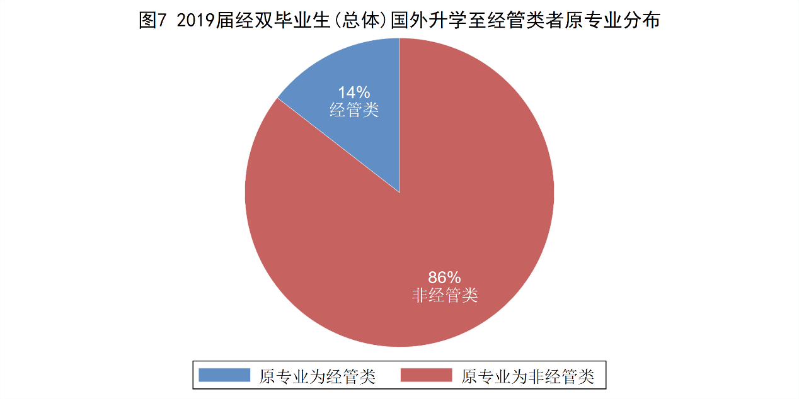

## 2.3 升学所在国家统计

在继续升学的484名同学生，仍在中国继续深造的学生有334人，去往美国116人，英国17人，新加坡5人，日本4人，加拿大2人，瑞士3人，以色列1人，德国2人。

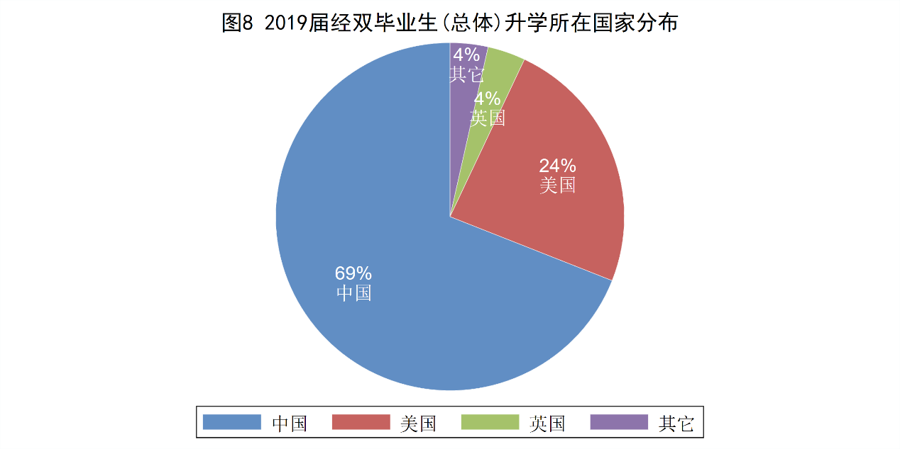

## 2.4 升学学校情况统计

### 2.4.1 国内升学情况统计

在继续留在国内升学的334名同学生中，留在本校继续升学的学生共243名，跨学校升学的学生共91名。

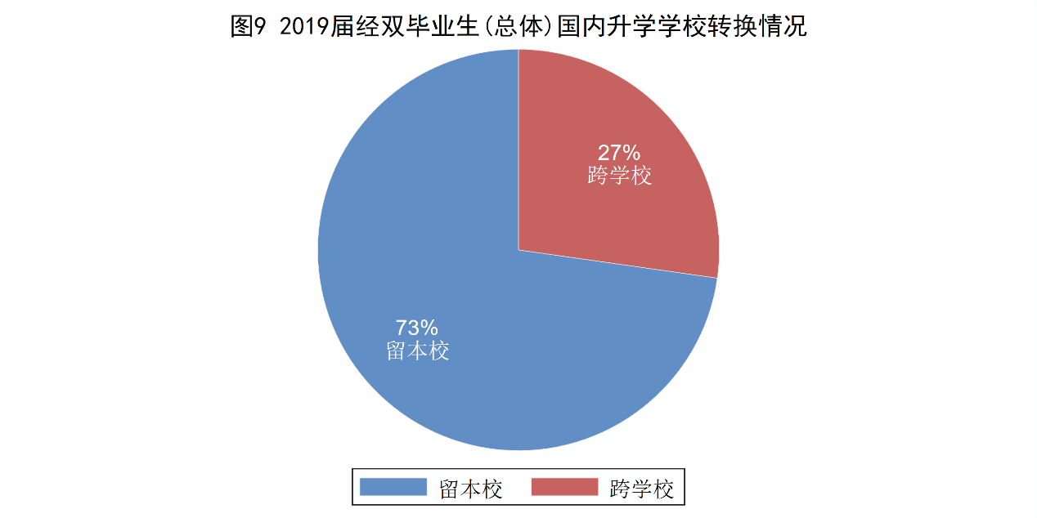

升入北京大学（包括留校和跨校升学）共235人。其中，共有2名同学进入国家发展研究院继续学习，21人升入汇丰商学院，9人升入光华管理学院，9人升入经济学院，其他院系194人。

升入清华大学（包括留校和跨校升学）共26人。其中，升入清华经管学院共6人，升入清华深圳研究生院-经济管理学院共4人，升入五道口金融学院共4人，其他院系12人。

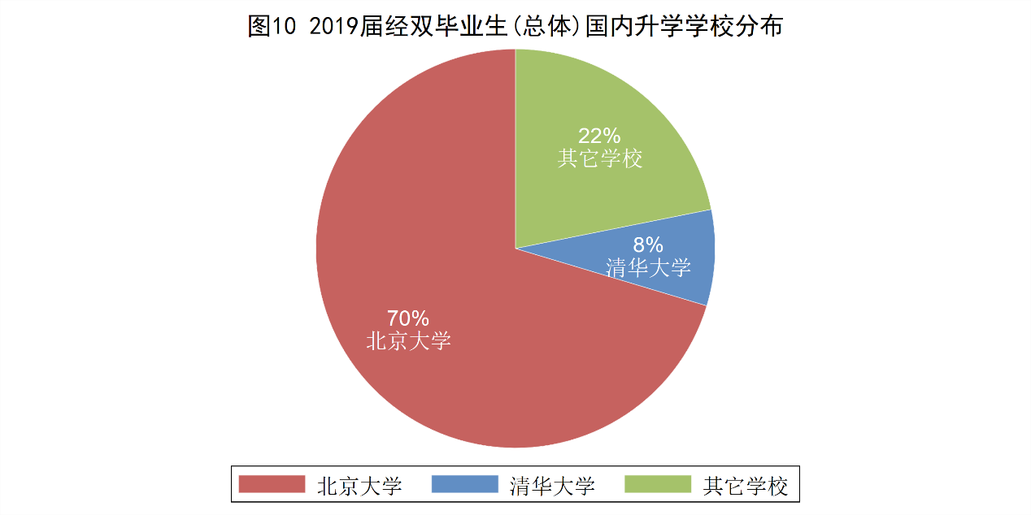

### 2.4.2 国外升学情况统计

#### 2.4.2.1 美国升学情况

前往美国继续升学的116名毕业生的升学所在学校如下表所示，根据《2019年USNEWS美国大学综合排名》，2019届经双毕业生（总体）升入美国排名前10的大学的人数（共73人）占总人数的63%。



#### 2.4.2.2 英国升学情况统计

共17名毕业生去英国继续读书，具体情况如下表所示。



# 三、工作情况统计

## 3.1工作行业统计

在587名填写毕业去向的毕业生中，共有61同学选择工作。其中，有20名同学从事与经济、金融及管理有关的行业，有41名同学从事其他行业。

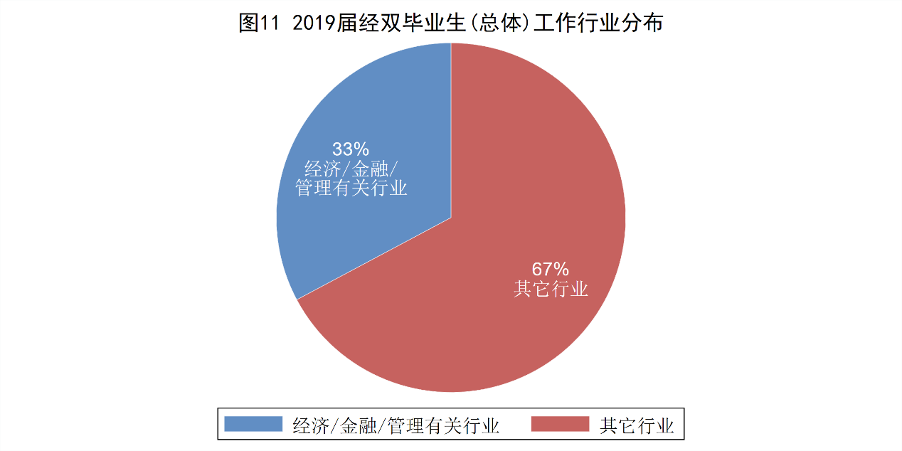

选择工作的61名毕业生中，20名就业与经济、金融及管理有关，他们的工作单位情况如下表所示。



## 3.2工作反映情况统计

在选择工作的61名同学中，有16名同学认为修读经济学双学位对于本次就业帮助很大，有32名同学认为修读经济学双学位对本次就业有帮助，有4名同学认为修读经济学双学位对本次就业没有帮助，还有9名同学未进行填写。

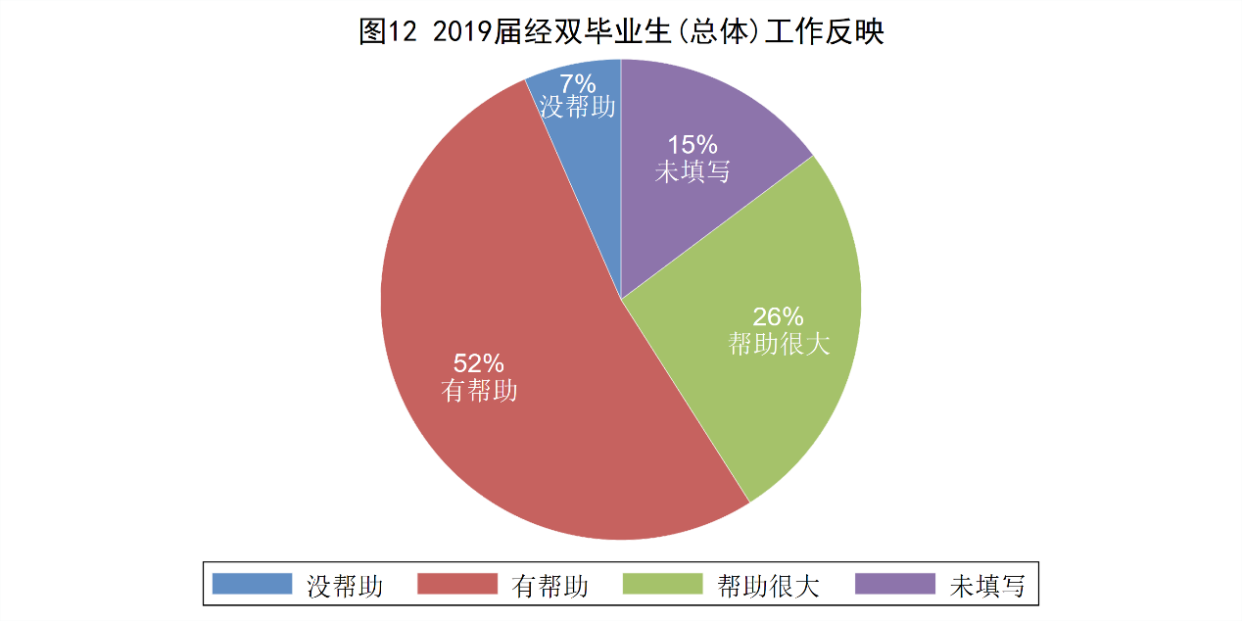

在从事经济金融和管理类相关行业的20名同学中，有6名同学认为修读经济学双学位对本次就业帮助很大，有11名同学认为修读经济学双学位对本次就业有帮助，还有3名同学未进行填写。

